PEDIDO DE PROVIDÊNCIAS Nº 4.537/2019
Intimação ao proprietário para cercamento total do terreno localizado na Rua Júlio de Castilhos, ao lado do nº 664, Bairro Centro.
Solicita-se, após os trâmites regimentais, que seja enviada cópia da presente proposição ao Poder Executivo, para que realize as seguintes providências:
Intimação ao proprietário para cercamento total do terreno localizado na Rua Júlio de Castilhos, ao lado do nº 664, Bairro Centro. Há uma parte do cercamento aberta, correndo risco aos moradores e a população de possíveis assaltos ou outros crimes.

Novo Hamburgo, 31 de outubro de 2019.

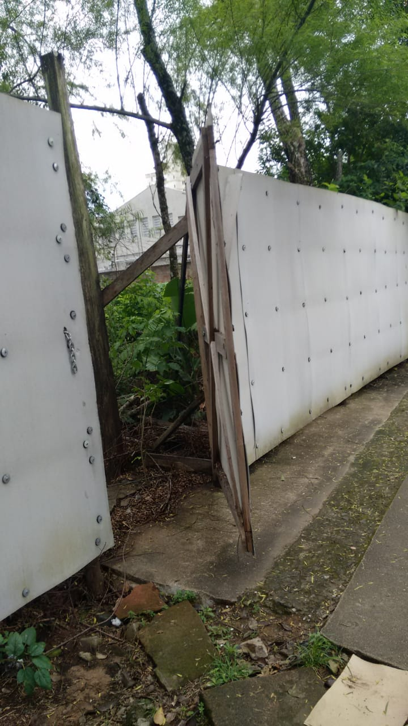
Vereador Felipe Kuhn Braun

Obs.: redação conforme original do autor.
/RRS

